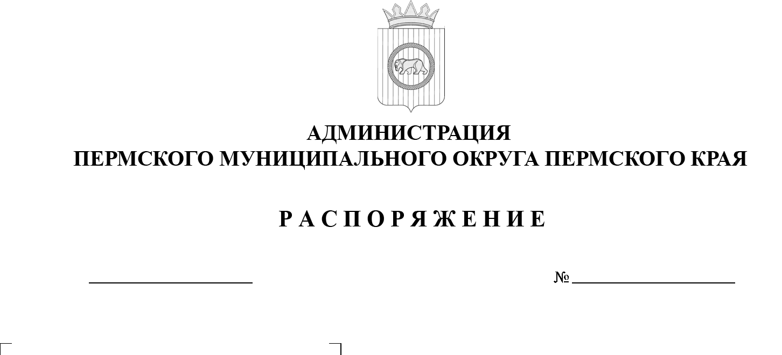
31.03.2026
299-2026-01-07.С-75
Об особенностях формирования и ведения исполнительной документации при строительстве (или) реконструкции объектов капитального строительства, финансируемых полностью
или частично за счет средств местного бюджета

В соответствии с приказом Министерства строительства и жилищно- коммунального хозяйства Российской Федерации от 16 мая 2023 г. № 344/пр «Об утверждении состава и порядка ведения исполнительной документации при строительстве, реконструкции, капитальном ремонте объектов капитального строительства» и пунктом 3 Распоряжения Правительства Пермского края от 28 ноября 2023 г. № 430-рп «Об особенностях формирования и ведения исполнительной документации при строительстве
и (или) реконструкции объектов капитального строительства, финансируемых полностью или частично за счет средств бюджета Пермского края»,
во исполнение пунктов 10, 11 перечня поручений Председателя Правительства Российской Федерации Мишустина М.В. по итогам VIII конференции «Цифровая индустрия промышленной России» от 26 июня 2023 г. № MM-П10-7879:
1. Установить, что при строительстве и (или) реконструкции объектов капитального строительства, финансируемых полностью или частично за счет средств местного бюджета, обеспечивается ведение исполнительной документации в форме электронных документов без дублирования
на бумажном носителе (далее исполнительная документация в электронном виде).
2. Предусмотреть требования по включению в муниципальные контракты на выполнение строительных монтажных работ обязательства генерального подрядчика по формированию и ведению исполнительной документации, утвержденной заказчиком.
3. Настоящее распоряжение разместить на официальном сайте Пермского муниципального округа в информационно-телекоммуникационной сети «Интернет» (www.permokrug.ru).
4. Настоящее распоряжение вступает в силу со дня его подписания.
5. Контроль за исполнением настоящего распоряжения возложить
на первого заместителя главы администрации Пермского муниципального округа Пермского края Мясоедова Д.А.
Глава муниципального округа О.Н. Андрианова

